哈尔滨工业 大 学
实 验 报 告
学生姓名： 学号： 指导教师：程丹松
- 实验室名称：信号与系统实验室
- 实验项目名称：表示信号、系统的MATLAB函数、工具箱；离 散系统的冲激响应、卷积和
- 实验原理：
（一）、利用MATLAB强大的数值处理工具来实现信号的分析和处理，要学会应用MATLAB函数来构成信号。常见的基本信号如下：
  - 单位抽样序列
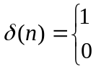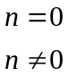
在MATLAB中可以利用zeros()函数实现。
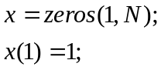
如果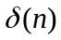在时间轴上延迟了k个单位，得到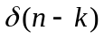即：
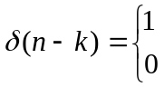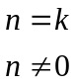
2、单位阶跃序列
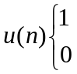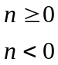
在MATLAB中可以利用ones()函数实现。
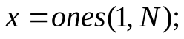
3、正弦序列
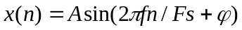
采用MATLAB实现
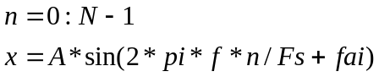
4、复正弦序列
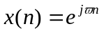
采用MATLAB实现
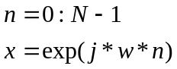
5、指数序列
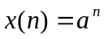
采用MATLAB实现
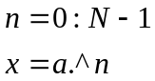
（二）、在离散时间情况下，最重要的是线性时不变系统。LTI系统的输入输出关系可通过冲激响应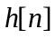表示
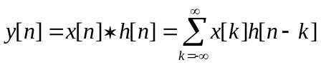
MATLAB提供了求卷积函数conv，即
y=conv(x,h)
这里假设x[n]和h[n]都是有限长序列。如果x[n]仅在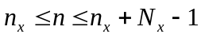区间内为非零，而h[n]仅在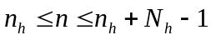上为非零，那么y[n]就仅在
内为非零值。也表明conv只需要在上述区间内计算y[n]的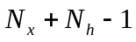个样本值。需要注意的是，conv并不产生存储在y中的y[n]样本的序号，而这个序号是有意义的，因为x和h的区间都不是conv的输入区间，这样就应负责保持这些序号之间的联系。
filter命令计算线性常系数差分方程表征的因果LTI系统在某一给定输入时的输出。具体地说，考虑一个满足下列差分方程的LTI系统：
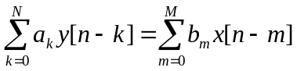
式中x[n]是系统输入，y[n]是系统输出。若x是包含在区间内x[n]的一个MATLAB向量，而向量a和b包含系数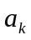和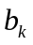，那么
y=filter(b,a,x)
就会得出满足下面差分方程的因果LTI系统的输出：
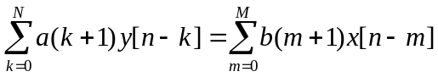
- 实验目的：
1、加深对常用离散信号的理解；
2、熟悉表示信号的基本MATLAB函数；
3、加深对离散系统冲激响应、卷积和分析方法的理解。
- 实验内容：
（一）、使用实验仿真系统；
（二）、MATLAB仿真。
- 实验器材（设备、元器件）：
计算机、MATLAB软件
- 实验步骤：

A：表示信号、系统的MATLAB函数
1、编制程序产生实验原理（一）中的5种常用基本信号（长度可输入确定），并绘出其图形。
2、在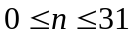内画出下面每一个信号：
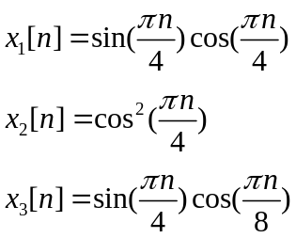
B：离散系统的冲激响应、卷积和
- 考虑有限长信号
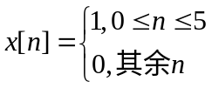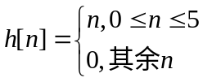
(a) 首先用解析方法计算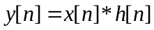。
(b) 接下来利用conv计算的非零样本值，并将这些样本存入向量y中。构造一个标号向量ny，对应向量y样本的序号。用stem(n,y,'fill')画出这一结果。验证其结果与（a）是否一致。
- 对以下差分方程描述的系统
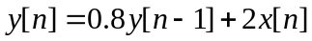
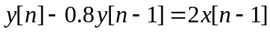
分别利用filter计算出输入信号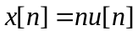在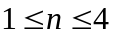区间内的响应y[n]。
- 实验数据及结果分析：
A：表示信号、系统的MATLAB函数
1、5种常用基本信号：
单位抽样序列
N=[-10:10];
x=[zeros(1,10) 1 zeros(1,10)];
stem(N,x)
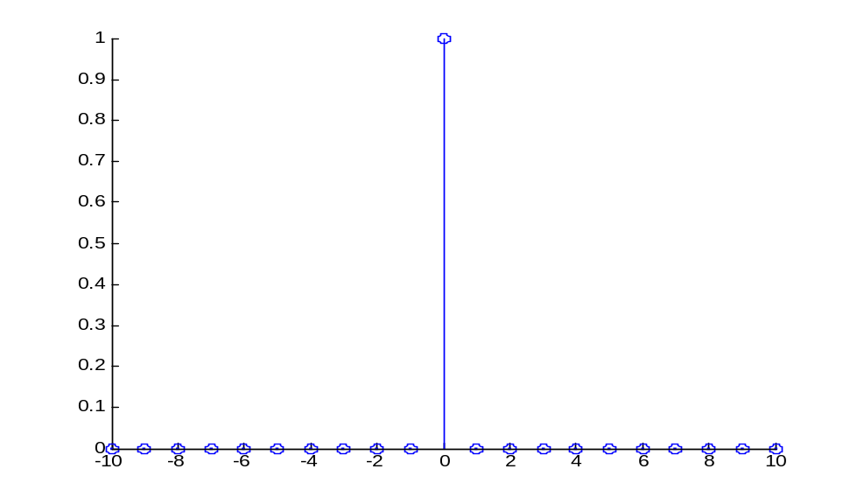
单位阶跃序列
N=[-10:10];
x=[zeros(1,10) 1 ones(1,10)];
stem(N,x)
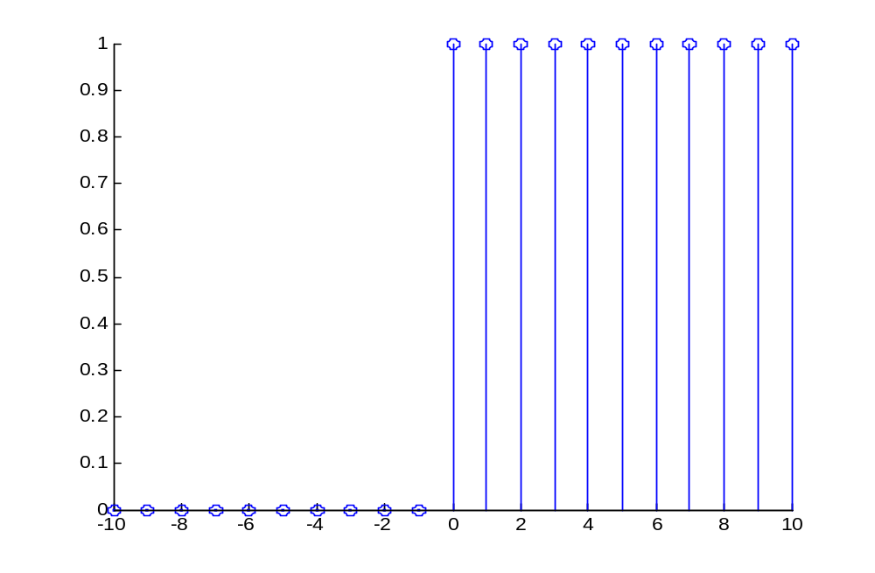
正弦序列
n=0:30-1;
x=2*sin(2*pi*2*n/32+pi/2);
stem(n,x);
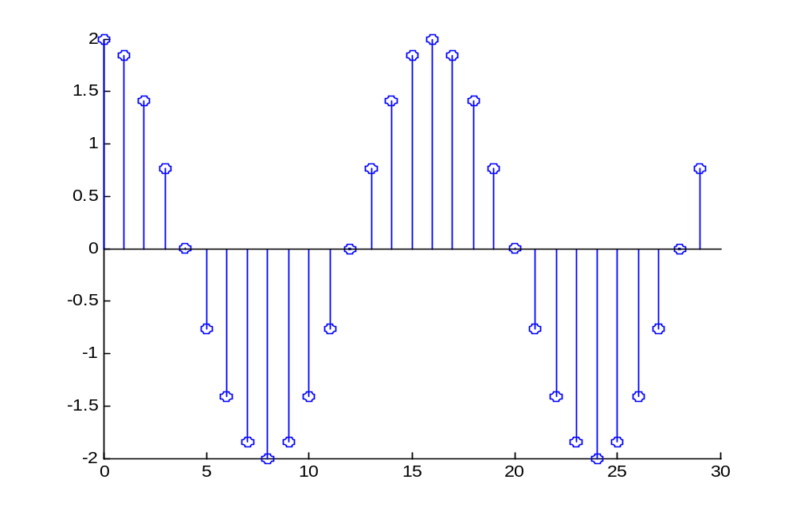
复正弦序列
n=0:30-1;
x=exp(j*pi*n);
stem(n,x);
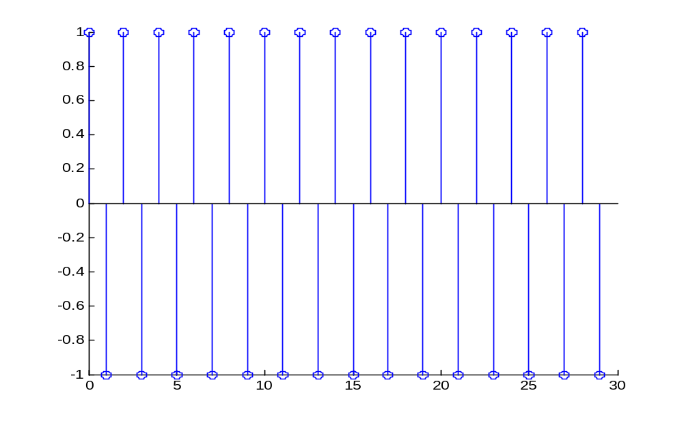
指数序列
n=0:30-1;
x=(1.2).^n;
stem(n,x);
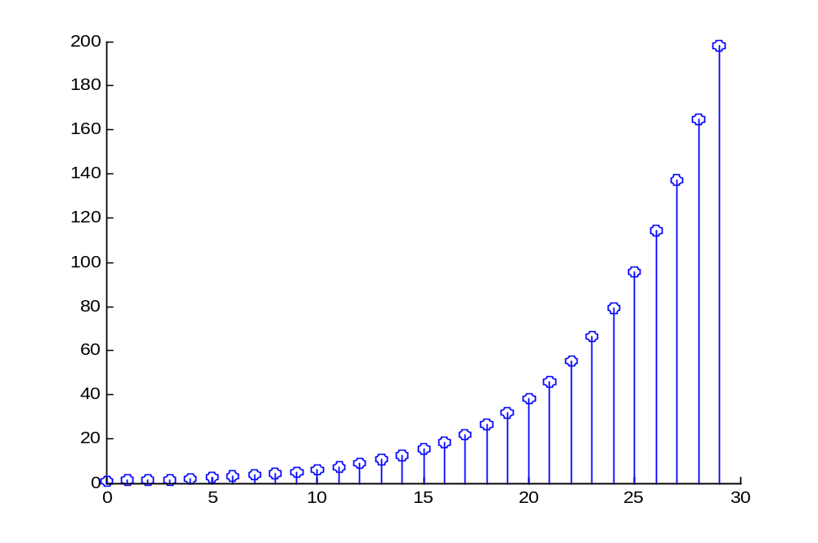
2、在内画出下面每一个信号
①x[n]=sin(πn/4)cos(πn/4)
基波周期为4
n=0:31;
x₁=sin(pi*n/4);
x₂=cos(pi*n/4);
y₁=x₁.*x₂;
stem(n,y1) 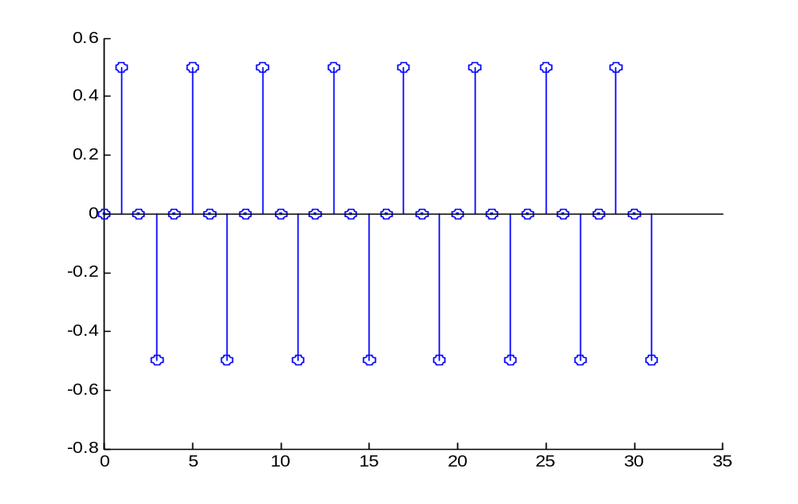
②x[n]=cos²(πn/4)
基波周期为4
n=0:31;
x=cos(pi*n/4);
y=x.*x;
stem(n,y)
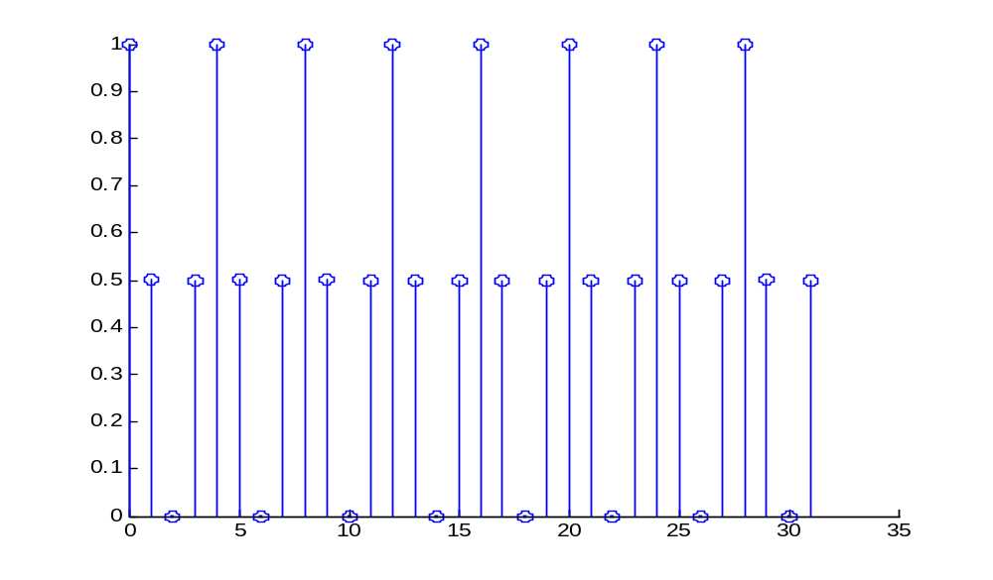
③x[n]=sin(πn/4)cos(πn/8)
基波周期为16
n=0:31;
x1=sin(pi*n/4);
x2=cos(pi*n/8);
y1=x1.*x2;
stem(n,y1)
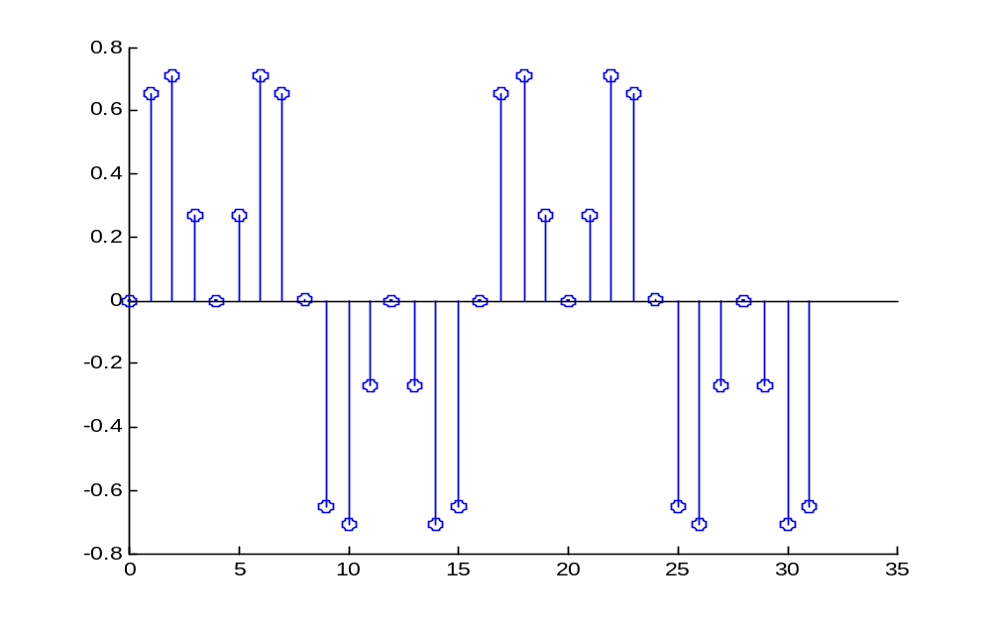
B：离散系统的冲激响应、卷积和
1、离散系统的卷积和：
n=0:5;
x=[1 ones(1,5)];
h=n;
y=conv(x,h);
M=length(y)-1;
N=0:1:M;
stem(N,y,'fill');
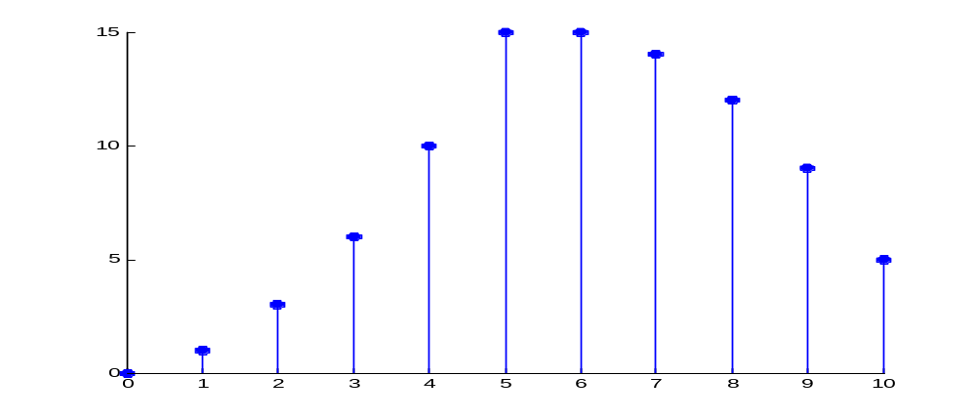
2、离散系统的冲激响应
① y[n]=0.5x[n]+x[n-1]+2x[n-2]
b=[0.5 1 2];
a=[1];
x=[1 2 3 4];
y=filter(b,a,x)

y =

0.5000 2.0000 5.5000 9.0000
②y[n]=0.8x[n-1]+2x[n]
b=[0.8 2];
a=[1];
x=[1 2 3 4];
y=filter(b,a,x)

y =

0.8000 3.6000 6.4000 9.2000
③y[n]-0.8y[n-1]=2x[n-1]
b=[2];
a=[1 -0.8];
x=[1 2 3 4];
y=filter(b,a,x)

y =

2.0000 5.6000 10.4800 16.3840

- 实验结论：

- 总结及心得体会：

